استمارة تعريف بعضو هيئة تدريسية
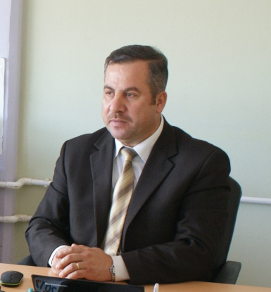 | الكلية: الأعمال والإدارة
 | الاسم: نهاد حيدر
 | المرتبة العلمية: مدرس
الاختصاص: تمويل وبنوك
اسم الجامعة : دمشق.
عنوان الجامعة: سورية – دمشق.
 | الصفة العلمية أو الإدارية: عميد الكلية.
الاهتمامات العلمية والبحثية: التحليل المالي - تمويل المشروعات، المخاطر المصرفية، الاإدارة المالية – دراسات الجدوى وتقييم المشروعات.
المناصب العلمية والإدارية: رئيس قسم ونائب عميد سابق في الكلية، نائب رئيس سابق لمجلس ادارة المصرف الصناعي، باحث سابق لدى مركز تطوير الإدارة والإنتاجية.

